Дополнительный материал к уроку «Закон сохранения энергии».
Для понимания принципов энергосбережения важно знать два энергетических закона. Эти законы действуют везде и всегда, независимо от нашего желания и того, знаем мы их или нет. Первый из этих законов – закон сохранения энергии: «Полная энергия замкнутой системы тел остаётся постоянной». Физики сформулировали два важных энергетических закона. Эти законы фундаментальные, т. е. их нельзя нарушить: они действуют везде и всегда, независимо от вашего желания и даже независимо от того, знаете вы их или нет. У этих законов много названий, и выражаются они по-разному. Первый закон часто называют Закон Сохранения Энергии, а второй - Закон Возрастания Энтропии. Образно первый закон можно назвать законом количества, а второй – законом качества энергии. Скоро вы увидите, почему. Первый закон: Количество энергии остается неизменным. Плотина гидроэлектро-станции перегородила реку, образовалось водохранилище. Уровень воды в водохранилище поднялся по сравнению с уровнем в русле реки за плотиной, поэтому вода в водохранилище обладает потенциальной энергией. Падая с этой высоты, вода теряет потенциальную энергию, но приобретает кинетическую. Попадая на лопатки гидротурбины, вода отдает свою кинетическую энергию турбине, и та приобретает кинетическую энергию вращения. Турбина вращает электрический генератор, в котором механическая энергия вращения переходит в электрическую энергию. По проводам электрическая энергия доходит до электролампочки в вашей квартире, и в ней превращается в тепловую (большая часть) и в световую (меньшая часть). По пути часть энергии теряется на нагревание проводов, на трение в подшипниках турбины и генератора. Этот пример показывает, что энергия может превращаться из одной формы в другую. При этом, если учесть все потери, величина энергии во всей цепочке превращений не изменяется. Закон сохранения энергии формулируют так: Энергия не может исчезнуть бесследно или возникнуть ниоткуда. Или: Энергия может только менять форму и место. В соответствии с законом сохранения энергии неправильно говорить о «расходовании» энергии. Как будто мы её израсходовали, и она исчезла, как израсходованные деньги исчезли из вашего кошелька. Нет, энергия перешла в другую форму, может быть, бесполезную для нас, или даже вредную. Можно говорить о расходовании электрической энергии - при этом она переходит в тепловую.
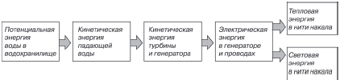

Практическое задание 1. Блиц–опрос «Превращения энергии»
Вопрос: «Какие превращения энергии происходят при запуске на орбиту космического корабля, ударе футболиста по мячу, подъеме в лифте, забивании гвоздя в доску?»
Практическое задание 2. Блиц–обсуждение «Метеоры и метеориты»
Вопрос: «Почему большинство падающих на Землю небесных тел сгорает в атмосфере Земли (метеоры), и только самые крупные долетают до поверхности (метеориты)?»
Практическое задание 3. Блиц–обсуждение «Картошка и лампочка»
Вопросы: Зачем советуют помещать в ящик, где хранится зимой на лоджии картошка, помешать электрическую лампочку и включать её периодически (например, на ночь), чтобы картошка не замерзла? Разве в темноте холоднее, чем на свету? Как вы думаете, это хороший совет? Почему?»
Практическое задание 4. «Моделирование электрической цепи с помощью гороха» Домашний практикум. Возьмите 2 кг гороха и желоб, сделанный из чего угодно. Важно, чтобы в нем не было дырки. Поставьте желоб так, чтобы горошинки могли катиться по нему. Горошины будут собираться в емкости внизу. Наберите их в чашку и быстро наполняйте вершину желоба вновь и вновь. Ваше устройство моделирует замкнутую электрическую цепь. Желоб изображает проводник, горошины – электроны, поток горошин – электрический ток. Вы являетесь аналогом электрической батареи, обеспечивая возврат горошин от основания желоба к его вершине.
Практическое задание 5. «Сбережение энергии: считаем потребление энергии дома»
Таблица. В трех колонках примерных параметров указаны примерные данные по мощности и времени потребления электроэнергии для разных видов домашней техники. Какие электроприборы являются самыми большими потребителями электроэнергии. Почему? Как можно снизить энергопотребление?
Работа с таблицей:
- выберите в таблице те приборы, которые есть у вас дома (остальные вычеркнуть),
- дополните строки таблицы теми электроприборами, которых в таблице нет,
- проставьте время их использования (по своим оценочным представлениям),
- проставьте их мощность (или, если затруднительно, взять мощность из второй колонки),
- посчитайте суммарное потребление электрической энергии своими бытовыми приборами.
Обратите внимание на то, что некоторые приборы потребляют электроэнергию только время от времени (холодильник, утюг) даже когда постоянно включены в сеть.
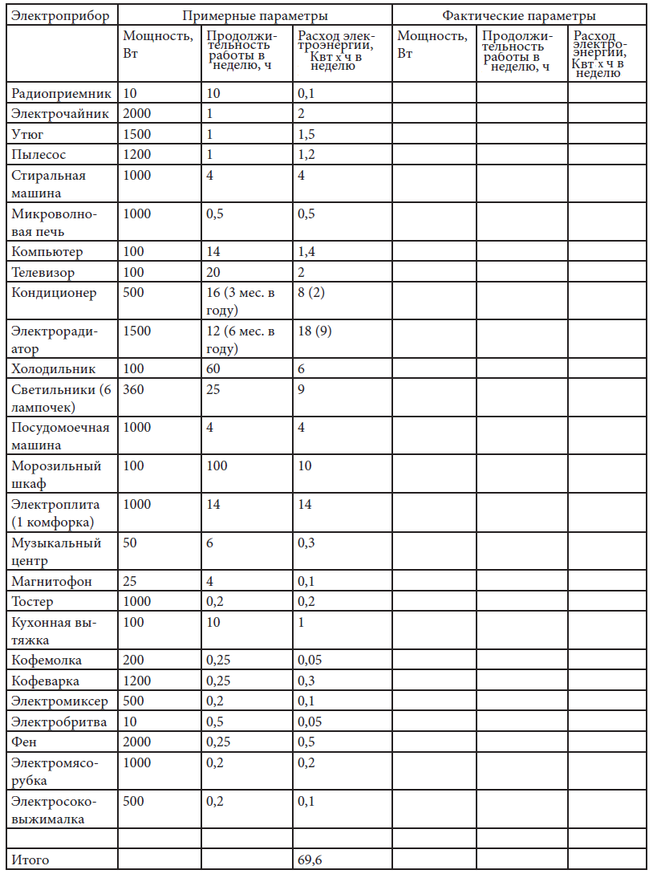
только время от времени (холодильник, утюг) даже когда постоянно включены в Необходимо учитывать именно фактическое время потребления электроэнергии этими приборами. Определить, когда работает холодильник, очень легко – в это время работает (и шумит) мотор компрессора холодильника. Утюг фактически потребляет энергию, только когда у него горит сигнальная лампочка.
Некоторые электроприборы могут потреблять меньше, чем их максимальная (номинальная) мощность – например, конфорка электроплиты. Это тоже необходимо учитывать.
Наконец, нужно учитывать, что некоторые электроприборы используются не круглый год (обогреватель, кондиционер).
Сделайте вывод: Какое потребление энергии в неделю у вас получилось? Влияет ли уровень потребления на комфорт? Можно ли на ваш взгляд без чего-то обойтись или изменить режим использования каких-то приборов?

Режим готовности «stand-by» (режим ожидания).
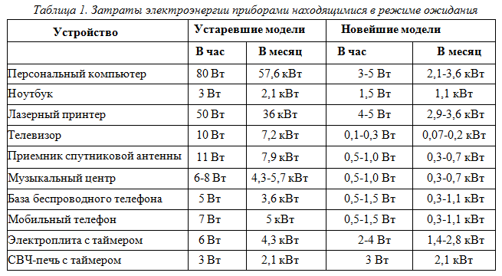
Калькулятор режима ожидания (http://www.technopark.by/iccee/calculator/366.html)
Задача 1. Рассчитать среднее годовое потребление электроэнергии телевизором марки Горизонт 42AF в режиме «stand-by», учитывая, что потребляемая мощность в режиме ожидания равна 11Вт. (Среднее время работы телевизора в режиме холостого хода составляет 19 часов).
Задача 2. Рассчитать среднее годовое потребление электроэнергии телевизором марки Samsung UE42F5500 в режиме «stand-by», учитывая, что потребляемая мощность в режиме ожидания равна 0,3Вт. (Среднее время работы телевизора в режиме холостого хода составляет 19 часов).
Задача 3. Рассчитать массу сухих дров, при сжигании которых выделяется такое же количество энергии, которое необходимо для обеспечения работы приборов в режиме «stand-by» в городе Воронеж на протяжении одного года. (удельная теплота сгорания сухих дров составляет q = 8,3*10⁶ Дж/кг)
Задача 4. Рассчитать массу природного газа, при сжигании которого выделяется такое же количество энергии, которое необходимо для обеспечения работы приборов в режиме «stand by» в городе Воронеж на протяжении одного года.

